Муниципальное автономное дошкольное образовательное учреждение муниципального образования город Краснодар
«Детский сад комбинированного вида «Сказка»

ОТЧЁТ за 2016 год
о реализации проекта краевой инновационной площадки
по теме:
«Реализация интегративной модели оценки качества
дошкольного образования как средство обеспечения эффективности введения ФГОС ДО
на уровне дошкольной образовательной организации»

Краснодар 2016
Паспортная информация
1. Юридическое название учреждения (организации): муниципальное автономное дошкольное образовательное учреждение муниципального образования город Краснодар «Детский сад комбинированного вида «Сказка».
2. Учредитель: администрация муниципального образования город Краснодар
3. Юридический адрес: 350072, Российская Федерация, Краснодарский край, город Краснодар, Центральный внутригородской округ, ул. им. 40-летия Победы, 29/1
4. ФИО руководителя: Богатырь Ирина Ивановна, заведующий МАДОУ МО г. Краснодар «Детский сад «Сказка»
5. Телефон, факс, e-mail: (861) 257-05-22, skazka2007@kubannet.ru, ckazka_cad@mail.ru
6. Сайт учреждения: http://skazka.centrstart.ru
7. Ссылка на раздел на сайте, посвященный проекту. http:// skazka.centrstart.ru/node/436
8. Официальные статусы организации в сфере образования, имевшиеся ранее (за последние 5 лет) и действующие на данный момент:
Муниципальная инновационная площадка с 2013 года, приказ департамента образования администрации муниципального образования город Краснодар № 473-v от 22.10.2013 года.
Краевая инновационная площадка с 2015 года, приказ Министерства образования и науки Краснодарского края № 6663 от 11.12.2015 года.
Стажировочная площадка по организации инклюзивного образования в рамках государственно – частного партнерства с 2016 года, приказ ЗАО «ЭЛТИ – КУДИЦ» № 44 от 14.03.2016 года.
Участник экспериментальной деятельности в рамках площадки ГБОУ «ИРО Краснодарского края» по теме «Экспериментальная апробация парциальной программы по математике для ДОУ в рамках реализации концепции развития математического образования» с 2016 года, приказ ГБОУ ИРО Краснодарского края №57 от 03.03.2016 года.
9. Научный руководитель проекта: Бондарев Пётр Борисович, к.ф.н., доцент кафедры социальной работы, психологии и педагогики высшего образования факультета управления и психологии ФГБОУ ВО «Кубанский государственный университет».

1. Соответствие задачам федеральной и региональной образовательной политики
Модернизация системы образования, согласно Концепции долгосрочного социально-экономического развития Российской Федерации до 2020 г. (Распоряжение Правительства РФ от 17. 11. 2008, № 1662-р), затрагивает структуру, содержание, технологии воспитания и обучения на всех уровнях образовательной системы. Основной целью образовательной политики в сфере дошкольного образования является обеспечение гарантий доступного и качественного дошкольного образования, обеспечивающего равные стартовые условия для последующего успешного обучения ребёнка в школе. В дошкольном возрасте начинают складываться ключевые для общества будущего компетентности: креативность, интеллект, коммуникативность, просоциальные ценностные ориентации и т.п.
Согласно с ФЗ-273 «Об образовании в РФ» от 29. 12. 2012 г., дошкольное образование становится уровнем общего образования, что означает предъявление единых требований к системе образования и необходимость обеспечения его преемственности с начальным общим образованием. В Российской Федерации вводится ФГОС дошкольного образования (далее - ФГОС ДО), утверждённый приказом Минобрнауки России от 17 октября 2013 г. № 1155.
В 2011 г. Министерство образования и науки РФ начало работу по разработке моделей оценки качества дошкольного образования в целях обеспечения согласованности деятельности всех элементов системы образования: образовательных организаций, органов управления образованием, организаций, осуществляющих научно-методическое, методическое, ресурсное и информационно-технологическое обеспечение образовательной деятельности и управления системой дошкольного образования. В 2012–2013 гг. Федеральный центр оценки качества образования по заказу минобрнауки разрабатывал механизмы и процедуры оценки качества дошкольного образования, промежуточные результаты этой работы были апробированы в семи субъектах РФ и сегодня активно обсуждаются в экспертном сообществе.
В 2014 и 2015 годах проводился федеральный мониторинг наличия условий внедрения ФГОС ДО. При этом, эксперты ФЦПРО 2011-2015 гг. в итоговом отчёте отмечали невозможность скорейшего введения ФГОС ДО по кадровым, материально-техническим, методическим, информационным, финансовым параметрам. Более половины опрошенных руководителей дошкольных образовательных организаций признались, что испытывают методические трудности при разработке собственных основных образовательных программ дошкольного образования и оценки стартовых условий их реализации.
ГБОУ ИРО Краснодарского края в соответствии с приказом министерства образования и науки Краснодарского края от 30. 12. 2015 г. №7129 проводит в апробационном режиме мониторинг «Внедрение региональной системы оценки качества дошкольного образования», что усиливает актуальность проведения опытно-экспериментальных и инновационных работ по разработке эффективных региональных моделей оценки качества дошкольного образования.
Между тем качество дошкольного образования определяется эффективностью управления функционированием и развитием организации ДО, которое существенно отличается от процессов, происходящих в других образовательных организациях, в силу специфики возраста содержащихся в них детей.
Цель инновационной деятельности: разработать и реализовать интегративную модель оценки качества ДО, отображающую его в единстве существенных характеристик и способствующую формированию целостного представления о нём как объекте управления и средстве повышения эффективности введения ФГОС ДО на уровне дошкольной образовательной организации.

2. Задачи инновационной деятельности, поставленные в отчётном 2016 году
Анализ механизмов обеспечения достижения современного качества системы дошкольного образования позволил выделить ряд противоречий:
- между значительными возможностями дошкольных ОО в управлении, ориентированном на достижение современного качества образования и отсутствием научно-обоснованной системы его оценки;
- между требованиями создания в ДОУ условий для реализации ФГОС ДО и фактическим состоянием организации деятельности учреждений ДО в части управления качеством образования;
- между необходимостью использования интегративного подхода к управлению качеством ДО и ориентацией учреждений на сохранение имеющегося у них опыта и достигнутых результатов;
- между необходимостью объективной оценки качества дошкольного образования и недостаточной разработанностью соответствующих оценочных технологий и процедур.
Устранение указанных противоречий сопряжено с решением проблемы: как повысить эффективность управления развитием дошкольной образовательной организации, ориентированной на реализацию ФГОС ДО?
На 2016 год нами были поставлены следующие задачи ИД:
1. Определить теоретические основы оценки качества дошкольного образования в аспекте изучения эффективности введения ФГОС ДО.
2. Подготовить коллектив МАДОУ МО г. Краснодар «Детский сад «Сказка» к осуществлению инновационной деятельности.
3. Разработать интегративную модель оценки качества ДО как средство обеспечения эффективности введения ФГОС ДО.
4. Разработать программу внутреннего аудита условий введения ФГОС ДО на уровне дошкольной образовательной организации.
5. Выявить потенциал дошкольной образовательной организации в аспекте введения ФГОС ДО.
3. Содержание инновационной деятельности за отчетный период.

3.1. Теоретические основы оценки качества дошкольного образования в аспекте изучения эффективности введения ФГОС ДО
В 90-е годы ХХ в. были опубликованы статьи О.Л. Князевой, Р.Б. Стеркиной, E.X. Юдиной, посвященные разработке государственного стандарта дошкольного образования, в которых впервые поднималась проблема качества ДО, которое рассматривалось в контексте психолого-педагогических условий, обеспечивающих развитие ребёнка. Под такими условиями авторы рассматривали предметно-развивающую среду, образовательные программы, профессиональную компетентность педагога, его личностно-ориентированное взаимодействие с детьми. Позднее появились публикации ряда учёных (Т.И. Алиева, К.Ю. Белая, Л.А. Парамонова и др.), основанные на более широком понимании качества дошкольного образования, взятом в единстве его процессуальной и результативной составляющих.
К интегральным свойствам, отражающим качество дошкольного образования – результата, относятся его эффективность и продуктивность. Эффективность дифференцируется на педагогическую эффективность, определяемую уровнем развития базисных характеристик личности ребёнка, и медико-социальную эффективность, характеризующую степень сохранности его здоровья. В свою очередь продуктивность заключается в закладывании фундамента развития ребёнка, обеспечивающего успешность его дальнейшего развития и обучения.
Качество дошкольного образования характеризуется способностью изменяться под воздействием внешних и внутренних факторов, что определяет возможность управления им. Особая роль в формировании качества дошкольного образования принадлежит внутренним факторам, поддающимся изменению со стороны педагогического коллектива учреждения.
Интегральными свойствами и характеристиками качества дошкольного образования в условиях реализации ФГОС ДО являются:
- ценности и нормы, представленные в виде нормирующих принципов, обеспечивающих реализацию образовательного процесса, направленного на самоценность дошкольного детства и раннего развития ребёнка;
- адаптивность – ориентированность образовательного процесса на возрастные и индивидуальные особенности детей, ожидания и запросы семьи, требования государства и общества;
- динамичность – позитивное изменение образовательного процесса, исходя из меняющихся общественных потребностей;
- стабильность – устойчивость основных элементов образовательного процесса, способность образовательного процесса функционировать в пределах заданных целевых параметров, осуществляя основные функции;
- целостность, подразумевающая единство всех компонентов образовательного процесса (целей, содержания, форм, методов), их общую направленность на полноценное развитие ребёнка;
- ресурсообеспеченностъ - наличие ресурсов и условий, необходимых для организации качественного образовательного процесса.
Все вышеперечисленные выше характеристики качества дошкольного образования, составляющие его интегральную модель, имеют фундаментальное значение для понимания его сущности и служат ориентиром разработки концепции управления им в условиях дошкольного учреждения как качествообеспечивающей образовательной организации.

3.2. Подготовка педагогического коллектива МАДОУ МО г Краснодар «Детский сад «Сказка» к осуществлению инновационной деятельности
В соответствии с планом инновационной работы на 2016 год в МАДОУ МО г Краснодар «Детский сад «Сказка» была продолжена работа по развитию инновационного потенциала педагогического коллектива. Процесс обучения коллектива на каждом этапе отражал общую схему: а) актуализация имеющихся у актива организации знаний и умений в области управления качеством дошкольного образования; б) освоение системы научных знаний об управлении качеством образования в дошкольном образовательном учреждении; в) предъявление практических заданий, связанных с проблематикой блоков; г) профессионально-личностная и управленческая рефлексия. Были проведены экспертно-аналитические семинары, ориентированные на обсуждение путей достижения современного качества дошкольного образования и поиск оптимальных условий внедрения ФГОС ДО.
Обсуждались темы: «Теоретико-методологические основы и технология управления качеством дошкольного образования» и «Требования к педагогической деятельности в ДОО, ориентированной на современное качество дошкольного образования».
Проектирование критериальной основы для построения модели оценки качества ДО происходило по следующим направлениям: 1. Глобальные вызовы будущего и качество дошкольного образования. 2. Управление качеством как стратегия государственной образовательной политики. 3. Нормативно-правовые основы качества дошкольного образования. 4. Особенности дошкольного возраста и формирование ключевых компетентностей.
Освоение современных технологий дошкольного образования и их введение в образовательный процесс сопровождалось методическими семинарами для педагогов ДО по следующим направлениям: 1. Дошкольное образовательное учреждение как среда формирования качества образования. 2. Образовательный процесс как объект управления. 3. Формирование и оценка образовательных результатов в модели качества дошкольного образования.
Внедренческая деятельность осуществлялась при организации научно-методического сопровождения на консультационных площадках: 1. Проектирование основной образовательной программы дошкольной образовательной организации в соответствии с требованиями ФГОС ДО. 2. Проектирование и оценка качества образовательного процесса. 3. Формирование психолого-педагогической компетентности педагога ДО.
3.3. Потенциал дошкольной образовательной организации в аспекте введения ФГОС ДО
Содержание управления качеством дошкольного образования состоит в обеспечении взаимосвязи между целями, запланированными результатами, факторами и условиями, влияющими на качество образования.
Цели системы оценки качества в аспекте введения ФГОС ДО:
- формирование единой системы диагностики и контроля введения ФГОС ДО, обеспечивающей определение факторов и своевременное выявление изменений;
- получение объективной информации о функционировании и развитии системы образования в дошкольном учреждении, тенденциях его изменения и причинах, влияющих на его уровень;
- предоставление всем участникам образовательного процесса и общественности достоверной информации о качестве образования;
- принятие обоснованных и своевременных управленческих решений по совершенствованию образования и повышение уровня информированности потребителей образовательных услуг;
- прогнозирование развития образовательной системы дошкольного учреждения.
Задачами построения системы оценки качества образования ДО являются:
- формирование критериев качества ДО и подходов к его измерению;
- формирование системы аналитических показателей;
- формирование ресурсной базы и обеспечение мониторинга качества ДО;
- самооценка развития и деятельности дошкольной ОО;
- обеспечение доступности качественного ДО;
- оценка индивидуальных образовательных достижений детей;
- выявление факторов, влияющих на качество образования;
- содействие повышению квалификации педагогов;
- расширение общественного участия в управлении ДО.
4. Инновационность.
Новизна изучения оценки качества дошкольного образования в аспекте обеспечения эффективности введения ФГОС ДО определяется рядом положений:
- при наличии отдельных исследований проблем оценки качества ДО по настоящее время отсутствует целостное теоретико-эмпирическое обоснование модели его оценки в аспекте введения ФГОС ДО на уровне дошкольной ОО;
- в условиях введения ФГОС ДО нарастает потребность системы образования в разработке и апробации методического обеспечения, сопровождающего процесс перехода к новым стандартам;
- применение интегративного и индикативного подходов к оценке качества ДО, на которых базируется данный проект, является новым для отечественной системы дошкольного образования.
Цели инновационного проекта ориентируют на получение инновационных образовательных продуктов:
1) научно-обоснованная система оценки качества ДО;
2) управленческая модель принятия решений по результатам оценки качества дошкольного образования;
3) технологии и процедуры оценки качества дошкольного образования, соответствующие требованиям ФГОС ДО;
4) модель распространения интегральной модели оценки качества дошкольного образования в организациях города и Краснодарского края.
Внедрение результатов проекта позволяет не только повысить качество дошкольного образования МАДОУ МО г. Краснодар «Детский сад «Сказка», но и обеспечить другие организации дошкольного образования механизмами использования интегративной модели оценки качества образования.
5. Измерение и оценка качества инновации.
Качество дошкольного образования характеризуется способностью изменяться под воздействием внешних и внутренних факторов, что определяет возможность управления им. Особая роль в формировании качества дошкольного образования принадлежит внутренним факторам, поддающимся изменению со стороны педагогического коллектива дошкольной образовательной организации. В рамках оценочной деятельности с марта по май 2016 года в МАДОУ МО г. Краснодар «Детский сад «Сказка» проводились измерения в рамках системы оценки качества ДО по соответствию требованиям ФГОС к:
- психолого-педагогическим условиям;
- развивающей предметно-пространственной среде;
- кадровым условиям;
- материально-техническим условиям.
Для объективной оценки проведения итоговых измерений подобран комплекс методов: анализ педагогической деятельности, наблюдение, анкетирование, беседа, самоанализ, методы статистической обработки данных.
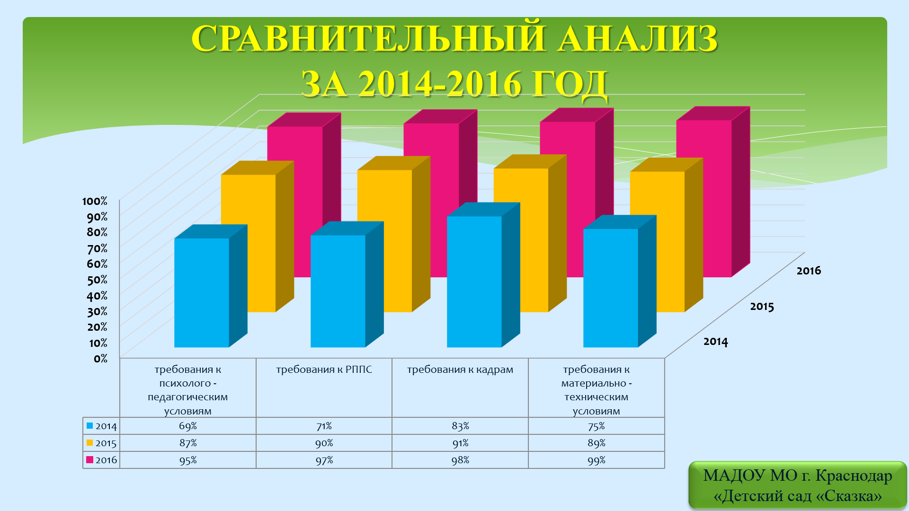
Анализируя данные о созданных в организации психолого-педагогических условиях и их динамике, отметим, что средние значения оцениваемых показателей в структурных подразделениях МАДОУ МО г. Краснодар «Детский сад «Сказка» за 2014-2016 гг. повысились на 29%.
В 12 подразделениях (85,7%) значения показателей «поддержка индивидуальности и инициативы детей», «построение вариативного развивающего образования, ориентированного на уровень развития, взаимодействие с родителями в профессиональной деятельности» стали стабильными, что связано с развитием профессионального мастерства педагогов. В двух структурных подразделениях (14,3%) показатели находятся в нижних пределах допустимой нормы, что объясняется, прежде всего, частой сменой состава педагогического коллектива.
За 2014-2016 годы на четверть выросли значения показателей, соответствующих критерию совершенствования предметно-пространственной среды, ориентированной на детское развитие.
В требованиях к уровню квалификации педагогических кадров подразумевается обязательность сформированности у педагогов ряда компетенций. Во-первых, это способность педагога вовлечь детей в разные формы деятельности, вызвать интерес ребёнка к собственной активности. Во-вторых, педагог должен быть способен выбрать адекватные формы педагогической поддержки для каждого конкретного ребёнка. Это определено в ФГОС ДО как индивидуальный подход к детям и «обеспечение равных возможностей полноценного развития каждого ребёнка». В-третьих, педагог должен создать условия для свободной детской игры, что представляет сложную задачу в условиях того, что доступные на сегодня типовые программы дошкольного образования, и, в особенности, программы для специализированных групп ориентированы на приобретение детьми знаний, умений и навыков.
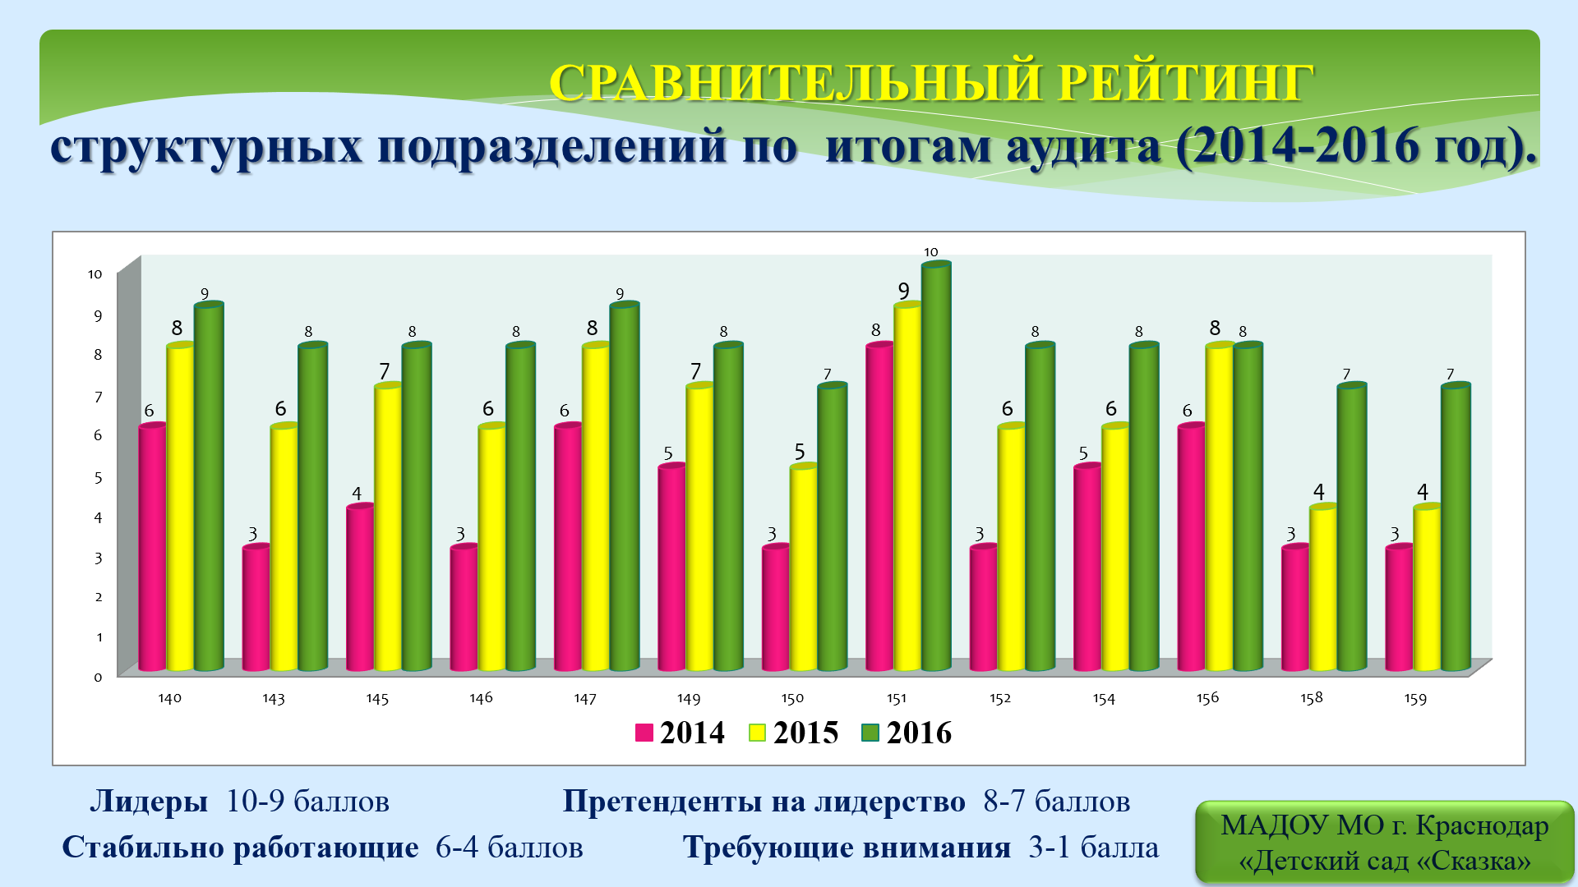
Подводя итог измерений в рамках системы оценки качества дошкольного образования, мы выстроили рейтинг структурных подразделений, который создан на основании объективных критериев, позволяющие оценить конкретное структурное подразделение, отследить динамику его развития, наметить управленческие решения.

6. Результативность.

6.1. Описание интегративной модели оценки качества ДО как средства обеспечения эффективности введения ФГОС ДО
Содержание разработанной нами технологии управления заключается в обеспечении взаимосвязи между целями, ожидаемыми результатами, факторами и условиями, а её исходным основанием служит интегративная модель оценки качества дошкольного образования.
Следует отметить, что в своей инновационной деятельности, мы рассматривали понятие «качество» по четырём аспектам: 1) как сущностное свойство предмета, объекта, явления; 2) как соответствие предмета, объекта, явления потребностям потребителей; 3) как отношение результата к понесённым издержкам при его производстве; 4) как соответствие установленным стандартам, целевые и допустимые значения показателей в сопоставлении с их заданными нормой значениями.
Качество дошкольного образования это интеграция: условий образовательного процесса в дошкольном образовательном учреждении, позволяющих ребёнку как субъекту образовательного процесса гарантированно достичь уровня развития, отвечающего требованиям перехода на следующую образовательную ступень – начальную школу; полноценного, возрастосообразного развития ребёнка, сохранения его здоровья; результатов дошкольного образования, удовлетворяющих ожидания потребителей и соответствующего государственным нормативам.
Следовательно, качество дошкольного образования – это обобщённая мера эффективности деятельности дошкольного образовательного учреждения, проявляющаяся в гарантировании уровня предоставляемых образовательных услуг, который удовлетворяет ожидания и запросы потребителей и соответствует государственным нормативам.
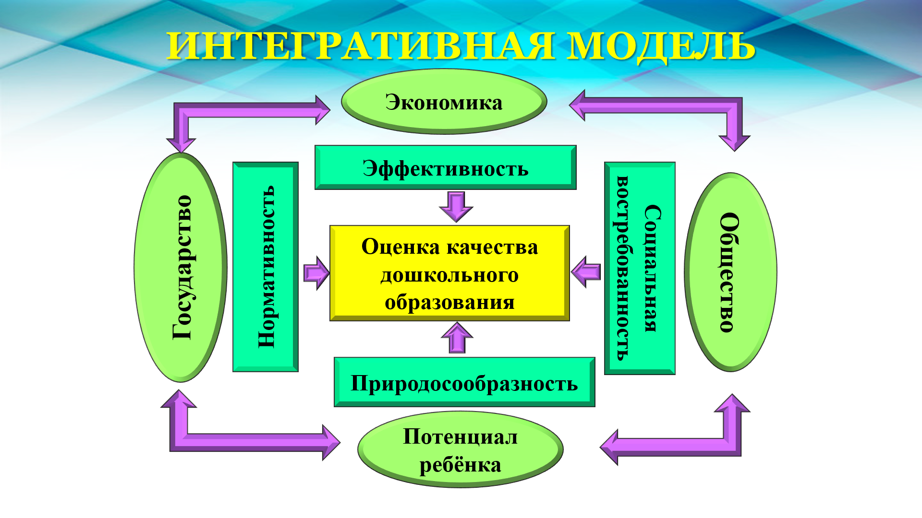
Интегральная модель качества дошкольного образования это такая совокупность его свойств и характеристик, реализация которых в образовательном процессе способствует развитию ребёнка до уровня, соответствующего его возрастным возможностям и требованиям общества, обеспечению успешности перехода к следующему возрастному периоду и сохранению его здоровья. Значимым признаком качества образования является удовлетворенность потребителя его состоянием. Дошкольное образование должно не только соответствовать стандарту, но при этом и «нравиться» потребителю. Важна не только профессиональная, экспертная оценка качества дошкольного образования, но и оценка общественная.
Качество дошкольного образования в целом представляет собой многомерное интегративное понятие. Именно эта многогранность определяет подходы и позволяет разработать систему показателей и индикаторов для внутреннего аудита условий введения ФГОС ДО на уровне дошкольной образовательной организации.
Качество дошкольного образования обладает измеримостью, в связи с чем особое значение приобретает разработка списка показателей, количественно выражающих его интегральные и простые свойства, а также определение механизма проведения измерительно-оценочных процедур.

6.2.. Проведение внутреннего аудита условий введения ФГОС ДО на уровне дошкольной образовательной организации
Содержание разработанной нами технологии управления заключается в обеспечении взаимосвязи между целями, ожидаемыми результатами, факторами и условиями, а её исходным основанием служит интегративная модель оценки качества дошкольного образования.
В основу технологии управления развитием дошкольной образовательной организации, повышающей качество дошкольного образования, заложено осуществление схемы управленческих воздействий, которая обеспечивает перевод от реального к потенциально возможному и социально желаемому: аудит – система выявления проблем – разработка вариативных решений – принятие управленческих решений – выполнение решений – контроль – аудит – оценка эффективности модели управления.
В процессе управления развитием ДОО перед коллективом необходимо ставить реальные, обеспеченные всеми необходимыми ресурсами, цели. К таким ресурсам относятся кадровый потенциал, время, финансы, материально-техническая база, образовательные технологии, методики и др. При управлении по результатам каждый участник педагогического процесса должен интегрировать собственную субъектную активность с деятельностью всего коллектива. Ответственность субъекта появляется при соблюдении двух условий: когда за исполнителем закрепляются четко определенные задачи и обязанности, и когда исполнитель знает, что с него выполнение работы будет проконтролировано и оценено. Разъяснение каждому члену коллектива его миссии в организации и оценки достижения заданных показателей результативности привносит в деятельность осознанность и творчество.
Для объективной оценки проведения внутреннего аудита подбирался комплекс методов: изучение документов, анализ педагогической деятельности, наблюдение, анкетирование, беседа, самоанализ, методы статистической обработки данных.
Для стартовых измерений введения ФГОС ДО на уровне дошкольной образовательной организации был выстроен алгоритм проведения внутреннего аудита:
I. Создание плана управленческих мероприятий по приведению в соответствие предметно-развивающей среды в ДОУ в соответствии с ФГОС ДО в условиях реализации основной общеобразовательной программы дошкольного образования.
II. Издание Приказа о проведении внутреннего аудита оценки предметно-развивающей среды. Проведение внутреннего аудита согласно плану и вопросам, определение дефицитарных зон.
III. Методическое обеспечение. Разработка документов и сопроводительных материалов для проведения внутреннего аудита состояния предметно-развивающей среды в группах: план аудита системы внутреннего мониторинга предметно-развивающей среды; вопросы к проведению внутреннего аудита; карты мониторинга предметно-развивающей среды.
IV. Работа с результатами внутреннего мониторинга. Составление и представление результатов внутреннего аудита, под личную подпись участников проверяемого подразделения. Результаты могут быть в разных формах: отчет или справка (согласно заявленной форме в приказе руководителя).
V. Работа коллектива согласно утвержденному плану по совершенствованию предметно-развивающей среды в ДОО.
VI. Итоговая оценка состояния объекта, согласно срокам в справке и плане корректирующих мероприятий.
В 2016 году по итогам проведения внутреннего и внешнего аудита, оценки качества дошкольного образования был выстроен рейтинг структурных подразделений МАДОУ МО г. Краснодар «Детский сад «Сказка».
Проведение стартовых измерений в рамках внутреннего аудита условий введения ФГОС ДО позволил выявить потенциал дошкольной образовательной организации (оценить каждое структурное подразделение, выстроить рейтинг), показать проблему – отношение фактических условий к требованиям ФГОС ДО.

Лидеры - 10-9 баллов.
Претенденты на лидерство - 8-7 баллов.
Стабильно работающие - 6-4 баллов.
Требующие внимания - 3-1 балла.
При этом внутренний аудит был направлен на выявление нормативных значений показателей качества и далее позволяет определить, какие из показателей необходимо срочно исправить, какие поддержать на постоянном уровне, и достижение повышенных значений каких показателей должно обеспечить шаг развития в ближайшем и перспективном будущем образовательной организации.
По результатам внутреннего аудита, для каждого структурного подразделения был разработан комплекс корректирующих действий и мероприятий, позволяющий получить конечный результат.
Данные мониторинга позволили оценить конкретное структурное подразделение, отследить динамику его развития, провести сравнительный анализ, разработать комплекс корректирующих действий и мероприятий, позволяющий повысить качество ДО.
Управление качеством образования в дошкольной образовательной организации представляет собой процесс, сориентированный на запланированный результат, спрогнозированный в зоне установленных показателей и реализации основных и предполагаемых потребностей. Структурно-функциональными компонентами такого управления являются проектирование качества, выполнение системы качествообразующих мер и мониторинг качества, выступающий в двух основных значениях: как оценочный, и как определяющий дальнейший маршрут коррекции управления развитием дошкольной организацией.
Анализируя данные о психолого-педагогических условиях, созданных в структурных подразделениях МАДОУ МО г. Краснодар «Детский «Сказка», отметим, что в 9 подразделениях (69%) значения показателей «поддержка индивидуальности и инициативы детей», «построение вариативного развивающего образования, ориентированного на уровень развития, взаимодействие с родителями в профессиональной деятельности» нестабильны, но в пределах допустимой нормы, педагоги ДО в недостаточной мере овладели теоретическими знаниями и методами для использования их на практике. В 4 подразделениях (31%) вышеперечисленные показатели находятся на высоком уровне, что связано с более высоким уровнем профессионального мастерства педагогов.
При построении развивающей предметно-пространственной среды, не во всех структурных подразделениях были соблюдены принципы ее: полифункциональности, трансформируемости, вариативности, не учитывалась гендерная специфика и закономерность развития ребенка на каждом возрастном этапе, не соблюдался принцип интеграции образовательных областей (требования ФГОС ДО). Только в одном структурном подразделении (8%) все показатели полностью соответствуют нормативно заданным, в остальных имеются отклонения от норматива.
Требования к квалификации кадров подразумевают обязательное наличие у педагогов ряда компетенций. Во-первых, это умение педагога вовлечь детей в разные формы деятельности, умение вызвать интерес ребёнка к собственной активности, а не просто передавать детям какие-либо знания. Во-вторых, педагог должен уметь выбрать адекватные формы педагогической поддержки для каждого конкретного ребёнка. Это определено в Стандарте, как индивидуальный подход к детям и «обеспечение равных возможностей полноценного развития каждого ребёнка». В-третьих, педагог должен создать условия для свободной детской игры. Не секрет, что доступные сегодня программы дошкольного образования и в особенности программы для специализированных групп нацелены в основном на приобретение детьми знаний, умений и навыков. В этой ситуации самостоятельности, активности и свободной детской игре отводится незначительное место. В ФГОС игра определяется как основной и ведущий вид деятельности детей дошкольного возраста.

7. Организация сетевого взаимодействия.
Организации - партнеры | Формы взаимодействия
Департамент образования администрации МО г. Краснодар | Координация инновационной деятельности, осуществление организационной и методической поддержки
Краснодарский научно-методический центр
ИРО Краснодарского края
ФГБОУ ВПО «Кубанский государственный университет» | Научное руководство и экспертиза инновационной деятельности; методическое сопровождение;
Дошкольные образовательные организации муниципального образования город-курорт Геленджик | Внедрение материалов краевой инновационной площадки
Дошкольные образовательные организации Тбилисского района | Внедрение материалов краевой инновационной площадки

8. Апробация и диссеминация результатов деятельности КИП.
Муниципальное бюджетное дошкольное образовательное учреждение детский сад № 20 «Красная шапочка» муниципального образования город-курорт Геленджик | Апробация материалов краевой инновационной площадки
Муниципальное бюджетное дошкольное образовательное учреждение детский сад № 15 «Ласточка» муниципального образования город-курорт Геленджик | Апробация материалов краевой инновационной площадки
Муниципальное бюджетное дошкольное образовательное учреждение «Центр развития ребенка – детский сад № 2 «Светлячок» муниципального образования город-курорт Геленджик | Апробация материалов краевой инновационной площадки
Муниципальное бюджетное дошкольное образовательное учреждение детский сад № 14 «Ветерок» муниципального образования город–курорт Геленджик | Апробация материалов краевой инновационной площадки
Муниципальное бюджетное дошкольное образовательное учреждение детский сад № 21 «Теремок» муниципального образования город-курорт Геленджик | Апробация материалов краевой инновационной площадки
Муниципальное бюджетное дошкольное образовательное учреждение детский сад № 16 «Ивушка» муниципального образования город – курот Геленджик | Апробация материалов краевой инновационной площадки
Муниципальное бюджетное дошкольное образовательное учреждение детский сад №10 «Ивушка» Тбилисский район станица Нововладимировская. | Апробация материалов краевой инновационной площадки
Муниципальное бюджетное дошкольное образовательное учреждение детский сад № 1 «Колокольчик» Тбилисский район, станица Тбилисская | Апробация материалов краевой инновационной площадки
Муниципальное бюджетное дошкольное образовательное учреждение «Центр развития ребенка – детский сад № 3» Тбилисский район, станица Тбилисская | Апробация материалов краевой инновационной площадки
Муниципальное бюджетное дошкольное образовательное учреждение центр развития ребенка -детский сад № 5 «Ромашка» Тбилисский район, х. Северин. | Апробация материалов краевой инновационной площадки

Материалы инновационной деятельности по теме: «Реализация интегративной модели оценки качества дошкольного образования как средство обеспечения эффективности введения ФГОС ДО на уровне дошкольной образовательной организации» освещались на различных уровнях педагогического сообщества и были представлены в выступлениях на научно – практических конференциях:
сентябрь 2016 – публикация статьи «Аудит и качество по ФГОС ДО» в информационно – методическом журнале «Педагогический Вестник Кубани»;
ноябрь 2016 – международная научно – практическая конференция «Реализация Федерального государственного образовательного стандарта дошкольного образования: от теории к практике»;
декабрь 2016 – V Всероссийский образовательный форум «Школа Будущего» «100 лучших ДОУ России».

